Санкт-Петербургское государственное бюджетное
профессиональное образовательное учреждение
«Ижорский колледж»

КУРСОВАЯ РАБОТА

ТЕМА: « Сайт для обмена одеждой»

по ПМ.11 МДК.11.01 Технология разработки и защиты баз данных

Выполнил
обучающийся группы 231с
Павлов Артур Артемович
Проверил
преподаватель спец. дисциплин
специальности 09.02.07
Информационные системы и программирование
Венедиктов Д.В.

Санкт-Петербург, 2025
ЗАДАНИЕ ДЛЯ ВЫПОЛНЕНИЯ КУРСОВОЙ РАБОТЫ

1. Изучить теоретические основы технологии разработки баз данных, включая этапы проектирования, нормализации, реализации и тестирования.
2. Рассмотреть методы и средства защиты баз данных от несанкционированного доступа, атак и вредоносных программ.
3. Провести анализ существующих систем управления базами данных (СУБД) с точки зрения их функциональности, безопасности и удобства использования.
4. Разработать проект базы данных для конкретной предметной области, учитывая требования к безопасности и конфиденциальности данных.
5. Реализовать разработанный проект в выбранной СУБД.
6. Протестировать разработанную базу данных на предмет соответствия требованиям безопасности и надёжности.
7. Оценить эффективность разработанной системы защиты базы данных и предложить рекомендации по её улучшению.
8. Оформить результаты работы в виде курсовой работы, включающей введение, основную часть, заключение, список использованных источников и приложения.
В основной части курсовой работы необходимо подробно рассмотреть следующие вопросы:
- основные этапы разработки базы данных;
- методы обеспечения целостности и безопасности данных;
- механизмы аутентификации и авторизации пользователей;
- шифрование данных и защита от вредоносного ПО;
- особенности реализации проекта базы данных в выбранной СУБД;
- результаты тестирования и оценка эффективности системы защиты.
Для выполнения задания рекомендуется использовать современные научные источники, а также практический опыт разработки и защиты баз данных.

ПЛАН-ГРАФИК ВЫПОЛНЕНИЯ КУРСОВОЙ РАБОТЫ

Дата | Содержание работ | Отметка о выполнении
10.09 | Выбор темы курсовой работы
17.09 | Знакомство с методическими рекомендациями по выполнению курсовой работы
24.09 | Знакомство с планом-графиком выполнения курсовой работы
08.10 | Работа с нормативно-правовыми документами, учебной литературой
22.10 | Анализ предметной области. Постановка задачи
29.10 | Составление введения к курсовой работе
05.11 | Описание предметной области и функции решаемых задач
12.11 | Выбор средств для выполнения курсовой работы. Выбор среды разработки
19.11 | Концептуально-логическое проектирование. Составление ER-диаграммы
10.12 | Создание и заполнение базы данных
24.12 | Представления в базе данных
21.01 | Процедуры в базе данных
04.02 | Создание ролей в базе данных
18.02 | Аутентификация пользователей в базе данных
25.02 | Импорт и экспорт базы данных
04.03 | Разработка стратегии резервного копирования базы данных
11.03 | Тестирование базы данных
18.03 | Оптимизация базы данных
25.03 | Составление заключения к курсовой работе
01.04 | Составление списка источников информации, используемых при выполнении курсовой работы
08.04 | Подготовка курсовой работы к защите

СОДЕРЖАНИЕ
ВВЕДЕНИЕ 7
ГЛАВА 1. ФУНКЦИОНАЛЬНЫЕ ВОЗМОЖНОСТИ БАЗЫ ДАННЫХ 8
1.1. Анализ предметной области 8
1.2. Анализ технологий для разработки базы данных 8
1.3. Постановка задачи курсовой работы 10
1.3.1. Цели курсовой работы 10
1.3.2. Задачи курсовой работы 11
1.4.1. Функциональные требования к системе 11
1.4.2. Нефункциональные требования к системе 11
1.5. Выбор программных средств для разработки базы данных 11
1.6. Выбор среды для разработки базы данных 14
ГЛАВА 2. ПРОЕКТИРОВАНИЕ БАЗЫ ДАННЫХ 17
2.1. Концептуально-логическое моделирование 17
2.1.1 Концептуальное моделирование 17
2.1.2. Логическое моделирование 18
2.2. Описание информационных объектов базы данных 20
2.3.1. Создание базы данных 25
2.3.2. Заполнение базы данных 25
2.4. Представления в базе данных 27
2.5. Процедуры в базе данных 30
2.6. Создание ролей в базе данных 30
2.7. Аутентификация пользователей в базе данных 30
2.8. Импорт и экспорт базы данных 30
2.9. Разработка стратегии резервного копирования базы данных 30
2.10.1. Тестирование базы данных 31
2.10.2. Оптимизация базы данных 31
ЗАКЛЮЧЕНИЕ 32
СПИСОК ИСПОЛЬЗОВАННЫХ ИСТОЧНИКОВ 33

ВВЕДЕНИЕ

В современном цифровом мире данные представляют собой один из ключевых ресурсов, влияющих на стратегические решения и операционные процессы организаций. Базы данных стали основным инструментом для хранения, обработки и управления информацией, обеспечивая эффективное взаимодействие с данными. Разработка баз данных – это сложный процесс, требующий комплексного подхода, включающего анализ требований, проектирование, реализацию и поддержку.
С учетом растущего объема информации и усложнения бизнес-процессов, значимость качественного проектирования баз данных трудно переоценить. Правильная структура базы данных обеспечивает не только ее функциональность и производительность, но и легкость в управлении данными, что в свою очередь влияет на оперативность принятия решений.
Однако с увеличением объема данных и многообразием технологий, связанных с их хранением, возникает необходимость уделять особое внимание защите данных. Утечки информации и кибератаки могут привести к значительным финансовым потерям и подрыву доверия со стороны клиентов. Поэтому технологии защиты баз данных становятся критически важными для бизнеса всех размеров.
Эта работа сосредоточится на ключевых аспектах разработки и защиты баз данных, включая методы проектирования и элементы безопасности, которые должны быть внедрены для обеспечения надежности и защиты данных в любой организации. Изучение этих тем поможет определить лучшие практики, которые должны применяться для достижения устойчивости и эффективности работы с информацией в условиях динамично меняющейся технологической среды.

ГЛАВА 1. ФУНКЦИОНАЛЬНЫЕ ВОЗМОЖНОСТИ БАЗЫ ДАННЫХ

1.1. Анализ предметной области

Технология разработки и защиты баз данных охватывает широкий спектр процессов, методов и инструментов, необходимых для создания, управления и обеспечения безопасности баз данных. Это область, которая активно развивается в ответ на растущие требования к хранению и защите информации, что делает её актуальной для различных отраслей, таких как финансы, здравоохранение, образование и многие другие.

1.2. Анализ технологий для разработки базы данных

Разработка баз данных включает в себя использование различных технологий и инструментов, которые помогают осуществлять проектирование, реализацию, управление и оптимизацию баз данных. Рассмотрим основные технологии и подходы, которые широко применяются в этой сфере.

Системы управления базами данных (СУБД)

СУБД являются основными инструментами для создания и управления базами данных. Они могут быть разделены на несколько категорий:
- реляционные СУБД (RDBMS): MySQL, PostgreSQL, Oracle, Microsoft SQL Server;
- нереляционные СУБД (NoSQL): MongoDB, Cassandra, Redis;
- гибридные СУБД: Microsoft Azure Cosmos DB.

Языки программирования

- SQL (Structured Query Language): основной язык для работы с реляционными базами данных. Позволяет создавать, изменять, запрашивать и управлять данными;
- Python и JavaScript: часто используются для взаимодействия с базами данных в веб-приложениях. Библиотеки, такие как SQLAlchemy или Sequelize, упрощают работу с базами данных;
- Java и C#: используются в крупных корпоративных приложениях, особенно с реляционными базами данных.

Инструменты для проектирования баз данных

- ER-моделирование: Инструменты, такие как Lucidchart, Draw.io или ER/Studio, позволяют создавать диаграммы сущностей и взаимосвязей (ER-диаграммы), которые помогают визуализировать структуру базы данных;
- системы управления версиями: Git и другие системы позволяют контролировать изменения в схемах баз данных и процессах миграции.

Инструменты для обеспечения безопасности баз данных

- шифрование: использование технологий шифрования данных (например, AES) для защиты информации как «в покое», так и «в движении»;
- аутентификация и авторизация: применение OAuth, OpenID Connect и других протоколов для управления доступом к базе данных;
- мониторинг и аудит: инструменты, такие как Splunk, могут использоваться для отслеживания запросов и анализа событий безопасности.

Методы оптимизации производительности

- индексация: создание индексов для ускорения выполнения запросов, особенно в реляционных базах данных.
- кэширование: использование кэшей, таких как Redis или Memcached, для ускорения доступа к часто запрашиваемым данным.
- балансировка нагрузки: распределение запросов между несколькими серверами баз данных для повышения производительности и отказоустойчивости.

Выбор технологий для разработки базы данных зависит от специфики проекта, объема данных, ожидаемых нагрузок и требований к безопасности. Комплексный подход к выбору инструментов и методов способствует созданию эффективных и надежных систем управления данными, которые могут адаптироваться к изменяющимся условиям и требованиям.

1.3. Постановка задачи курсовой работы

С ростом объемов данных, а также увеличением угроз безопасности информации, эффективная разработка и защита баз данных становятся крайне важными задачами для организаций. Безопасность данных имеет критическое значение для решения вопросов конфиденциальности, целостности и доступности информации.
Успешное выполнение работы будет способствовать более глубокому пониманию актуальных проблем и новых подходов в области безопасного управления данными.

1.3.1. Цели курсовой работы

Основная цель заключается в создании эффективной и безопасной базы данных, способной обеспечить надежный доступ к информации и защиту от потери или несанкционированного доступа.

1.3.2. Задачи курсовой работы

- проектирование архитектуры баз данных;
- разработка схемы данных и моделей;
- обеспечение безопасности данных через шифрование, аутентификацию и авторизацию;
- реализация механизмов резервного копирования и восстановления;
- мониторинг и аудит доступа к данным.

1.4.1. Функциональные требования к системе

- возможность создания, обновления и удаления данных;
- поддержка сложных запросов и отчетов;
- обеспечение многопользовательского доступа.

1.4.2. Нефункциональные требования к системе

- высокая производительность и надежность;
- защита от несанкционированного доступа;
- удобный интерфейс для пользователей.

1.5. Выбор программных средств для разработки базы данных

Выбор программных средств для разработки баз данных является ключевым этапом, который влияет на функциональность, производительность и безопасность системы.
При выполнении данной курсовой работы я планирую использовать следующие программные средства:
- система управления базами данных – MySQL;
- языки программирования – Python, JavaScript;
- средства проектирования базы данных – Lucidchart, Liquibase;
- инструменты для обеспечения безопасности данных –Vormetric, Splunk;
- средства тестирования и оптимизации приложений – Apache Bench, JMeter, Database Engine Tuning Advisor.

Выбор программных средств для разработки базы данных зависит от специфических требований проекта, таких как объем данных, тип доступа, требования к безопасности и производительности. Важно учитывать будущую масштабируемость и поддерживаемость решений, чтобы создать надежную и эффективную систему.

1.6. Выбор среды для разработки базы данных

Выбор подходящей среды для разработки базы данных является критически важным этапом проекта, который может оказать значительное влияние на эффективность работы команды и качество конечного продукта. При выполнении данной курсовой работы я планирую использовать следующие среды и инструменты:
- IDE и редактор кода – pgAdmin;
- система контейнеризации – Docker;
- система управления версиями – git;
- фреймворк и библиотека – Hibernate Django ORM.

Выбор среды для разработки базы данных требует комплексного подхода с учетом специфики проекта, требований к производительности, безопасности и интеграции. Правильный выбор инструментария и технологии существенно влияет на успех проекта, поэтому следует тщательно проанализировать свои потребности и доступные решения.

ГЛАВА 2. ПРОЕКТИРОВАНИЕ БАЗЫ ДАННЫХ

2.1. Концептуально-логическое моделирование

Концептуально-логическое моделирование – это важный этап в проектировании базы данных, который позволяет структурировать данные и определить их взаимосвязи. Этот процесс разделяется на два ключевых этапа: концептуальное моделирование и логическое моделирование.

2.1.1 Концептуальное моделирование

Целью концептуального моделирования является определение основных сущностей и их связей в предметной области, не вдаваясь в детали реализации.

Идентификация сущностей

«Пользователи», «Объявления», «Товары».

Определение атрибутов

«Объявления»: «Id объявления», « Объявления », « Время создания объявления и место», « Товары ».
« Товары »: «Id товара», «Текст», « Время создания товара и место »,
«Пользователи»: «id пользователя», «Личный кабинет», «Объявления».
Установление связей

Пользователи → Объявления

Создание ER-диаграммы

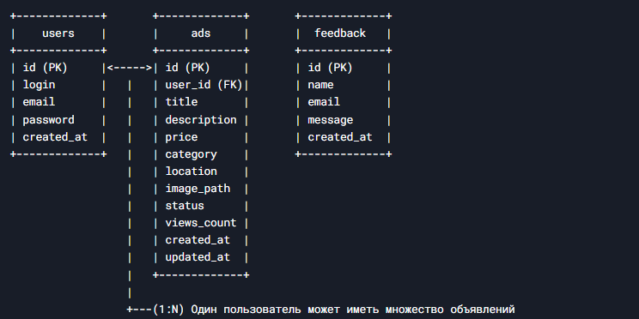
Рисунок 1 – ER-диаграмма разрабатываемой базы данных

2.1.2. Логическое моделирование

Целью логического моделирования является перевод концептуальной модели в логическую, с уточнением структуры базы данных и обязательств для хранения данных.

Определение первичных ключей

Пользователи – ID пользователя (User ID)
Объявления – ID Объявления (Add ID)
Обратная связь – ID заявления(Feedback ID)

Формализация связей
Визуальное представление связей:


Где:
(1) - это одна связь
(N) - много
(0) - возможная связь но не реализованная

Определение типов данных

Таблица (Пользователи)

Атрибут | Тип данных | Ограничения | Описание
id | INT | NOT NULL, AUTO_INCREMENT, PRIMARY KEY | Уникальный идентификатор пользователя
login | VARCHAR(50) | NOT NULL, UNIQUE | Логин пользователя (уникальный)
email | VARCHAR(100) | NOT NULL, UNIQUE | Email пользователя (уникальный)
password | VARCHAR(255) | NOT NULL | Хэшированный пароль
created_at | TIMESTAMP | DEFAULT CURRENT_TIMESTAMP | Дата и время регистрации

Таблица (Объявления)
Атрибут | Тип данных | Ограничения | Описание
id | INT | NOT NULL, AUTO_INCREMENT, PRIMARY KEY | Уникальный идентификатор объявления
user_id | INT | NOT NULL, FOREIGN KEY | ID пользователя-автора
title | VARCHAR(255) | NOT NULL | Заголовок объявления
description | TEXT | NULL | Подробное описание
price | DECIMAL(10,2) | NOT NULL | Цена (10 цифр, 2 после запятой)
category | VARCHAR(100) | NULL | Категория товара
location | VARCHAR(255) | NOT NULL | Местоположение
image_path | VARCHAR(255) | NULL | Путь к изображению
status | ENUM('active','sold','archived') | DEFAULT 'active' | Статус объявления
views_count | INT | DEFAULT 0 | Количество просмотров
created_at | TIMESTAMP | DEFAULT CURRENT_TIMESTAMP | Дата создания
updated_at | TIMESTAMP | DEFAULT CURRENT_TIMESTAMP ON UPDATE CURRENT_TIMESTAMP | Дата последнего обновления
Таблица (Обратная связь)
Атрибут | Тип данных | Ограничения | Описание
id | INT | NOT NULL, AUTO_INCREMENT, PRIMARY KEY | Уникальный идентификатор сообщения
name | VARCHAR(100) | NOT NULL | Имя отправителя
email | VARCHAR(100) | NOT NULL | Email отправителя
message | TEXT | NOT NULL | Текст сообщения
created_at | TIMESTAMP | DEFAULT CURRENT_TIMESTAMP | Дата и время отправки

Создание логической схемы базы данных
Таблица (Пользователи)
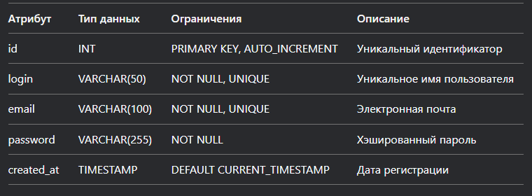

Таблица (Объявления)
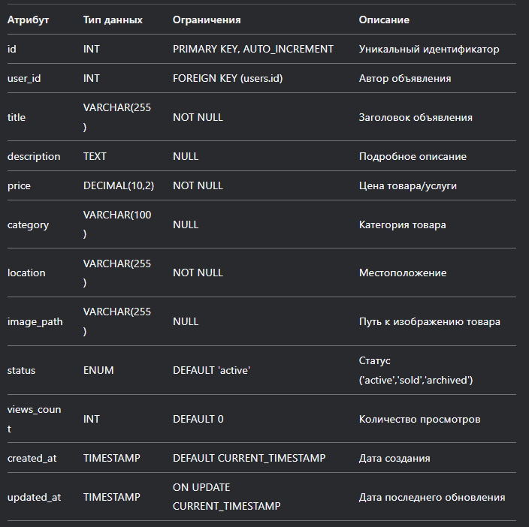
Таблица (Обратная связь)
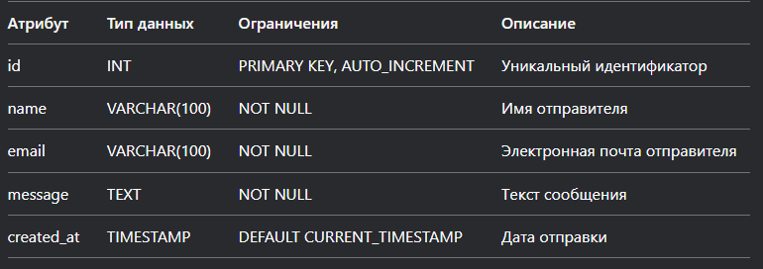
Концептуально-логическое моделирование является важным этапом разработки базы данных, который позволяет углубиться в детализацию структуры данных и обеспечить целостность и согласованность информации. Правильное моделирование позволяет избежать проблем на следующих этапах разработки и эксплуатации базы данных.

2.2. Описание информационных объектов базы данных

Информационные объекты базы данных представляют собой основные строительные блоки, на которых базируется структура любой базы данных. Они включают в себя различные сущности и их атрибуты, которые позволяют организовать, хранить и управлять данными.

(Заполните таблицу)

Таблица 1 – информационные объекты разрабатываемой базы данных

Объект | Атрибуты | Связи | Ограничения | Тип данных
Пользователи (users) | id - ID пользователя  login - Логин  email - Электронная почта  password - Пароль  created_at - Дата регистрации | 1 пользователь → N объявлений | PRIMARY KEY (id)  UNIQUE (login, email)  NOT NULL (login, email, password) | INT (id, AUTO_INCREMENT)  VARCHAR(50) (login)  VARCHAR(100) (email)  VARCHAR(255) (password)  TIMESTAMP (created_at)
Объявления (ads) | id - ID объявления  user_id - Автор  title - Заголовок  description - Описание  price - Цена  category - Категория  location - Местоположение  image_path - Путь к изображению  status - Статус  views_count - Просмотры  created_at - Дата создания  updated_at - Дата обновления | N объявлений → 1 пользователя | PRIMARY KEY (id)  FOREIGN KEY (user_id) REFERENCES users(id) ON DELETE CASCADE  NOT NULL (title, price, location) | INT (id, AUTO_INCREMENT) INT (user_id) VARCHAR(255) (title) TEXT (description) DECIMAL(10,2) (price) VARCHAR(100) (category) VARCHAR(255) (location, image_path) ENUM('active','sold','archived') (status) INT (views_count, DEFAULT 0) TIMESTAMP (created_at, updated_at)
Обратная связь (feedback) | id - ID сообщения  name - Имя отправителя  email - Email отправителя  message - Текст сообщения  created_at - Дата отправки | Нет связей с другими таблицами | PRIMARY KEY (id)  NOT NULL (name, email, message) | INT (id, AUTO_INCREMENT)  VARCHAR(100) (name, email)  TEXT (message)  TIMESTAMP (created_at)

Описание информационных объектов базы данных позволяет структурировать и организовать информацию, обеспечивая эффективное хранение и доступ к данным. Правильное определение сущностей, их атрибутов и связей является ключом к успешному проектированию базы данных и ее функциональной полноте.

2.3.1. Создание базы данных

Создание самой базы данных с помощью PhpMyAdmin внутри самого сайта

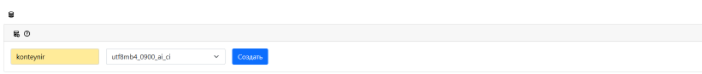
Рисунок 2 – созданная база данных

2.3.2. Заполнение базы данных

1 - Определение объектов и атрибутов:
На этом этапе необходимо определить, какие объекты будут храниться в базе данных и какие атрибуты будут у этих объектов. Например, для объекта «Пользователь» атрибутами могут быть:
ID пользователя, Имя, Дата регистрации, Название Объявления и тд.
2 - Выбор типа данных:
Для каждого атрибута необходимо выбрать соответствующий тип данных. Например:
ID пользователя (User ID) — INT
Имя пользователя (Username) — VARCHAR (50)
Дата регистрации (Registration_Date) — DATETIME
3 - Создание SQL-запросов для вставки данных:
После определения объектов, атрибутов и типов данных можно создать SQL-запросы для заполнения таблиц данными.

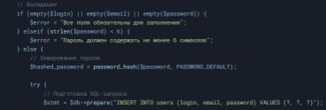
Рисунок 3 – добавление объекта в базу данных


Рисунок 4 – добавление атрибутов объекту в базе данных

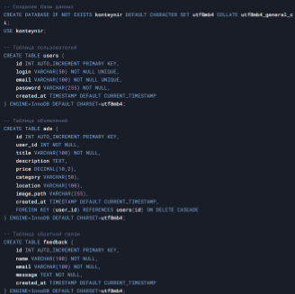
Рисунок 5 – установление связей между объектами в базе данных

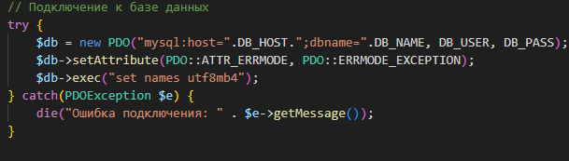
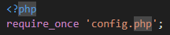
Рисунок 6 – выбор типа данных для объекта в базе данных
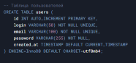

2.4. Представления в базе данных

Представление в базе данных – это виртуальная таблица, которая формируется на основе результата выполнения SQL-запроса. Она не содержит данных, а лишь определяет, как данные будут отображаться пользователям.
Функции представлений:
- упрощение сложных запросов – позволяют объединять данные из нескольких таблиц и показывать только нужные поля, что делает работу с данными более удобной;
- безопасность – можно ограничить доступ пользователей к определённым столбцам или строкам баз данных, предоставляя доступ только к представлениям;
- логическая независимость – изменения в базах данных не влияют на внешний интерфейс, так как представления могут скрывать изменения структуры таблиц;
- кодовая реиспользуемость – позволяют сократить код, избавляя от необходимости повторно писать одни и те же запросы.
Представление создается с помощью команды CREATE VIEW.

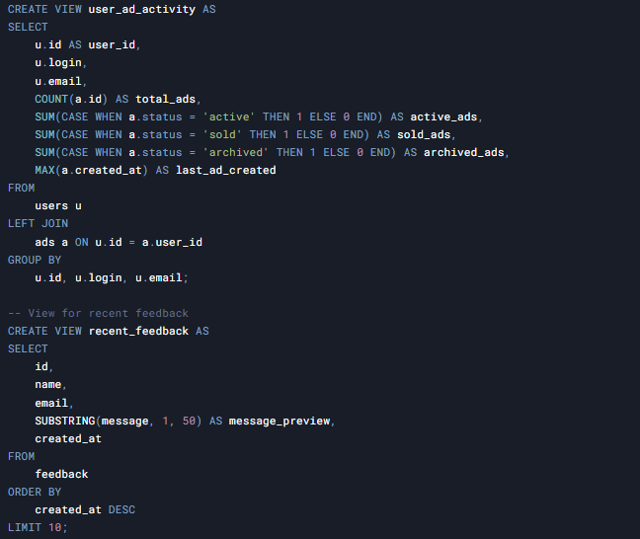
После создания представления его можно использовать так же, как и таблицу:
SELECT * FROM active_ads_with_users
ORDER BY ad_created DESC;

Представления могут быть обновляемыми или не обновляемыми. Обновляемые представления позволяют выполнять операции INSERT, UPDATE и DELETE, при этом изменения будут применяться к базовой таблице.

UPDATE users
SET email = 'new_email@gmail.com'
WHERE id IN ( SELECT user_id
FROM user_ad_activity
WHERE total_ads > 2

Представления можно изменять с помощью команды CREATE OR REPLACE VIEW или удалять с помощью DROP VIEW

CREATE OR REPLACE
VIEW user_ad_activity
AS SELECT u.id AS user_id, u.login, u.email,
COUNT(a.id) AS total_ads,
SUM(a.views_count) AS total_views,
SUM(CASE WHEN a.status = 'active' THEN 1 ELSE 0 END) AS active_ads,
SUM(CASE WHEN a.status = 'sold' THEN 1 ELSE 0 END) AS sold_ads,
SUM(CASE WHEN a.status = 'archived' THEN 1 ELSE 0 END) AS archived_ads,
MAX(a.created_at) AS last_ad_created,
ROUND(AVG(a.price), 2) AS avg_ad_price
FROM users u
LEFT JOIN ads a ON u.id = a.user_id
GROUP BY u.id, u.login, u.email;

DROP VIEW user_ad_activity;

Представления в базах данных являются мощным инструментом для работы с данными. Они обеспечивают большую гибкость, безопасность и легкость в использовании, способствуя более эффективной организации и обработке информации. Понимание работы с представлениями – важный аспект для разработчиков и администраторов баз данных.

2.5. Процедуры в базе данных

Процедуры в базе данных представляют собой набор SQL-инструкций, которые выполняются как единое целое. Они позволяют инкапсулировать сложную логику работы с данными, что упрощает их повторное использование и повышает безопасность.
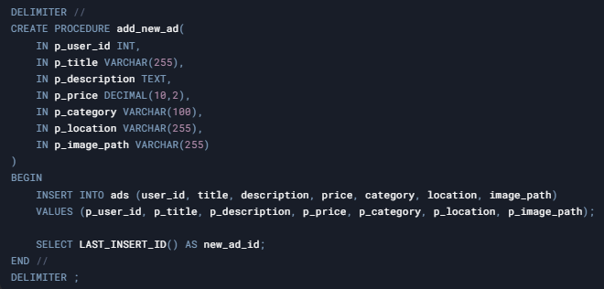

2.6. Создание ролей в базе данных



2.7. Аутентификация пользователей в базе данных

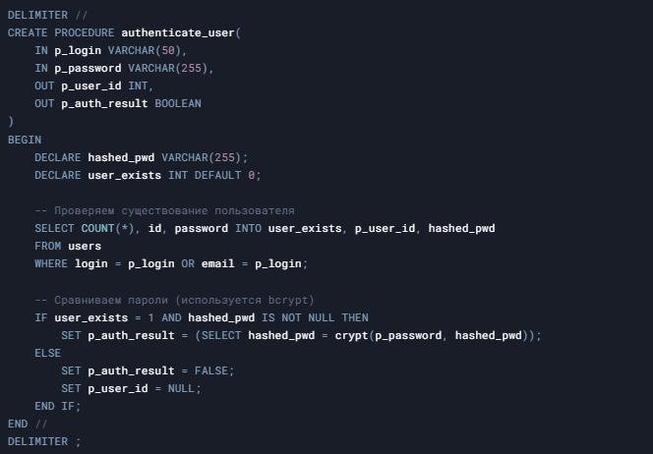

2.8. Импорт и экспорт базы данных

Пример приведен на примере (Bash)
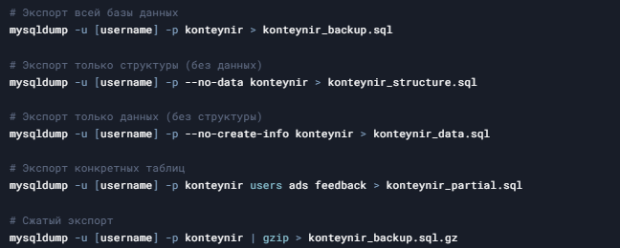

2.9. Разработка стратегии резервного копирования базы данных

(Полные резервные копии)

2.10.1. Тестирование базы данных

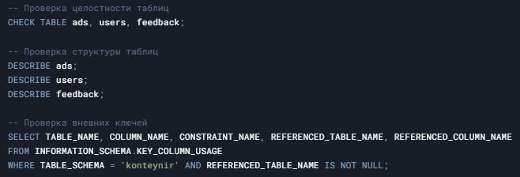

2.10.2. Оптимизация базы данных

Аналитика и нормализация страниц
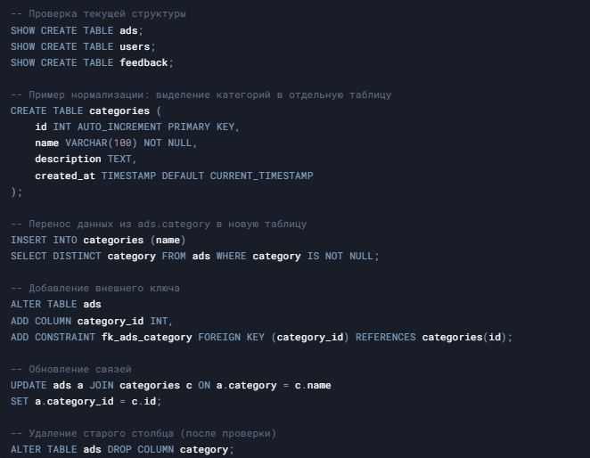

ЗАКЛЮЧЕНИЕ

В ходе изучения технологии разработки и защиты баз данных было выявлено, что успешная работа с данными в современных условиях требует комплексного подхода, включающего как аспекты проектирования, так и обеспечения безопасности. Принимая во внимание стремительное развитие информационных технологий, применение современных методов и инструментов становится неизбежным. Это позволяет не только оптимизировать процессы хранения и обработки данных, но и защитить их от возможных угроз.
Особое внимание следует уделить вопросам шифрования данных, аутентификации пользователей и резервного копирования. Эффективная защита баз данных требует активного мониторинга и регулярного обновления систем безопасности.
Таким образом, подходы к разработке и защите баз данных должны быть гибкими и адаптивными, чтобы соответствовать быстро меняющимся требованиям и угрозам. В будущем важно продолжать исследовать и внедрять новые технологии, что позволит обеспечить надежность и безопасность информации на всех уровнях.

СПИСОК ИСПОЛЬЗОВАННЫХ ИСТОЧНИКОВ

- Волик, М.В. Разработка базы данных в Access / М.В. Волик. – Издательство «Прометей», 2021. – 88 с.
- Даккет, Дж. PHP и MySQL. Серверная веб-разработка / Дж. Даккет. – Издательство «Эксмо», 2023. – 688 с.
- Дьяков, И.А. Базы данных. Язык SQL : учебное пособие / И.А. Дьяков. – Тамбов : Тамбовский государственный технический университет (ТГТУ), 2022. – 82 с.
- Ла Рокка, М. Продвинутые и структуры данных. / М. ла Рокка. – Издательство «Питер», 2024. – 848 с.
- Никсон, Р. Создаём динамические веб-сайты с помощью PHP, MySQL, JavaScript, CSS и HTML5. 6-е изд. / Р. Никсон. – Издательство «Питер»: Санкт-Петербург, 2023. – 832 с.
- https://www.figma.com/ (дата обращения: 15.03.2025).
- https://www.github.com/ (дата обращения: 16.03.2025).
ПРИЛОЖЕНИЯ
